12 – Comentário de código em Python

Comentário de uma linha:

Use o # no começo da linha

Comentário de multiplinha (usado para documentações):

Use três aspas simples ‘’’ ou três aspas duplas “”” no começo e no fim

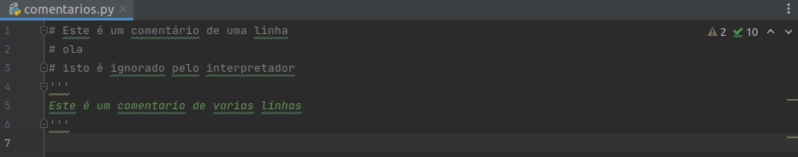

No python antes de rodar sempre se deve ter a ultima linha em branco

O python difere letras maiúsculas de minúsculas.

O atalho no Linux pra rodar um código é **shift + F10**

O Python é uma linguagem de **tipagem dinâmica** **e forte**, e ela é uma linguagem **interpretada.**

Para mais informações sobre o que são esses conceitos veja:

<https://www.alura.com.br/artigos/o-que-sao-as-tipagens-estatica-e-dinamica-em-programacao>